**Grupa III ŻABKI**

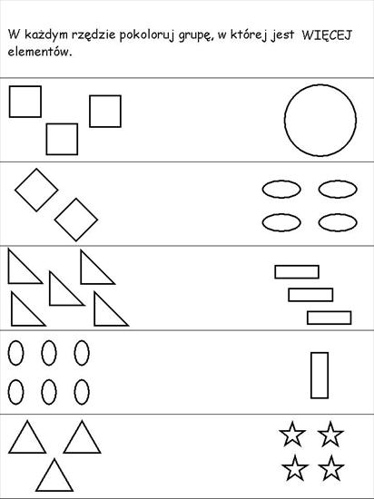**Karta pracy dziecka 5 – letniego**

**Karta pracy dziecka 5 - letniego**

**Rysuj zgodnie z podanym rytmem. Pokoloruj rysunki.**



**Karta pracy dziecka 4 – letniego.**

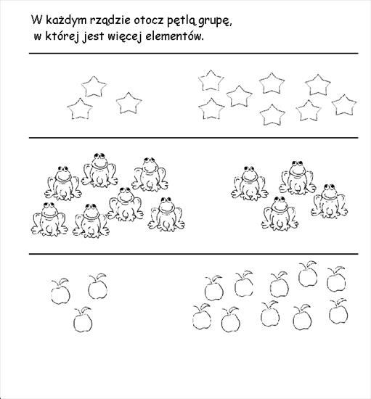

**Karta pracy dziecka 4 - letniego**

**Rysuj zgodnie z podanym rytmem. Pokoloruj rysunki.**

